***JUNTA DE ANDALUCÍA.- DELEGACIÓN TERRITORIAL DE EDUCACIÓN.-***

***I.E.S. Emilio Canalejo Olmeda.- Montilla (Córdoba).-***

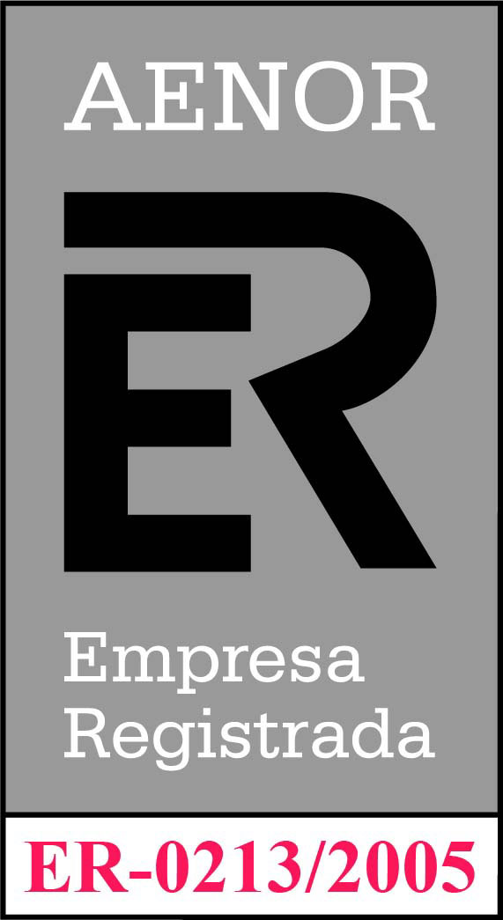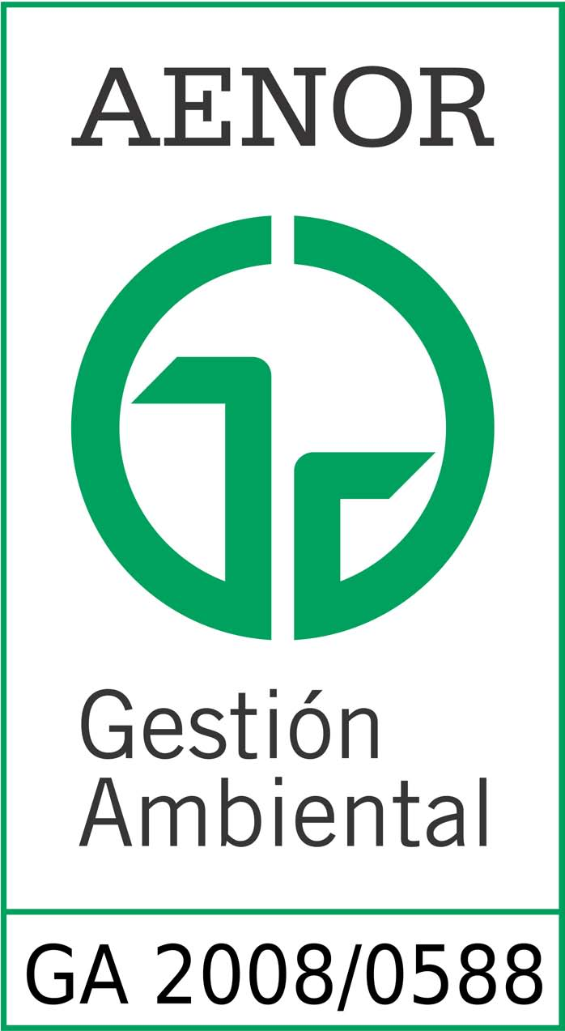

***DEPARTAMENTO DE CIENCIAS SOCIALES, GEOGRAFÍA E HISTORIA.-***

***CURSO 2017-2018.-***

***REALIZACIÓN DE ACTIVIDADES DE ENSEÑANZA Y APRENDIZAJE INTERACTIVAS, Y DE MOTIVACIÓN -2º BACHILLERATO-***

Proyección de mapas mudos de la Península Ibérica en la pizarra digital. Entre todos localizamos las unidades morfo-estructurales del relieve español, hidrografía, clima, suelos y biogeografía, y comparamos finalmente con un mapa real. Evaluamos conjuntamente el -*Trabajo Colaborativo*- y la observación individual del mismo (*Actitud Colaborativa*). Los alumnos/as añaden las variables estudiadas en su -Cuaderno de Trabajo- (también evaluable).

